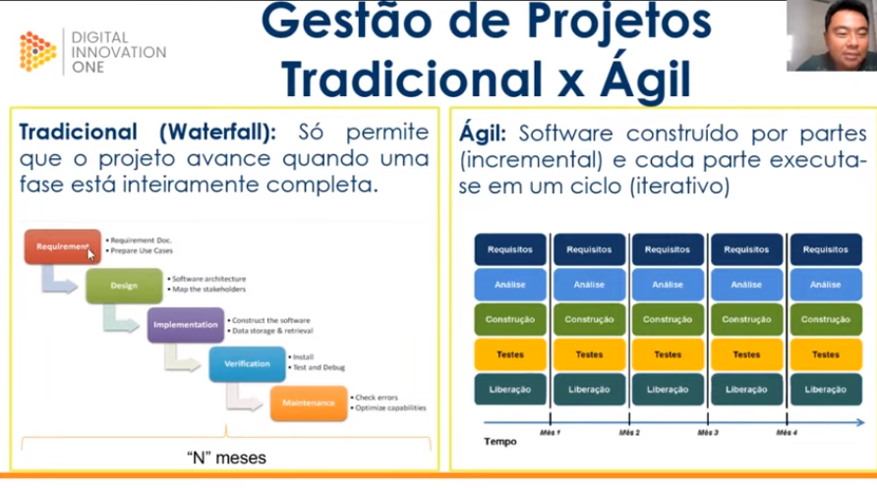

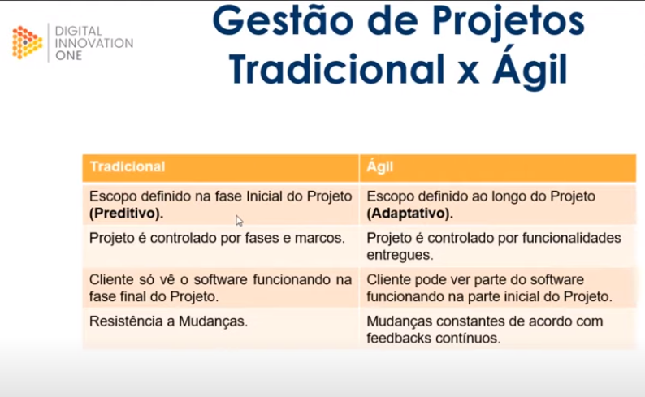

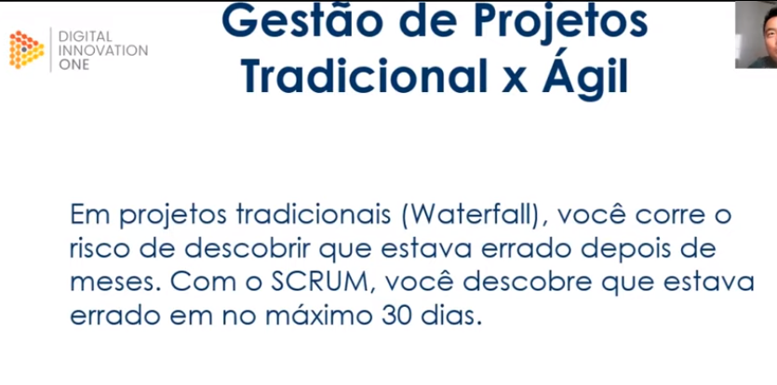

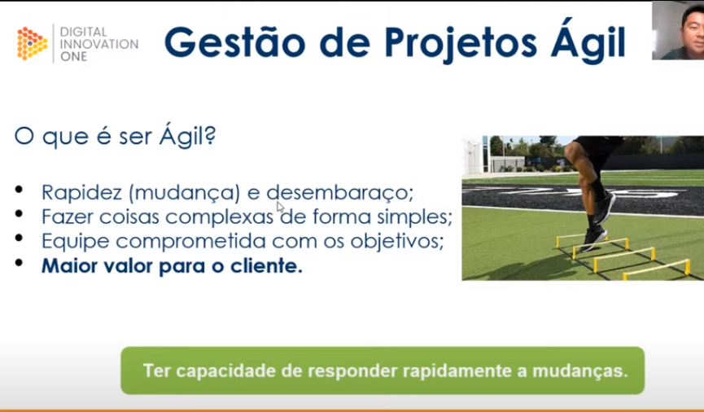

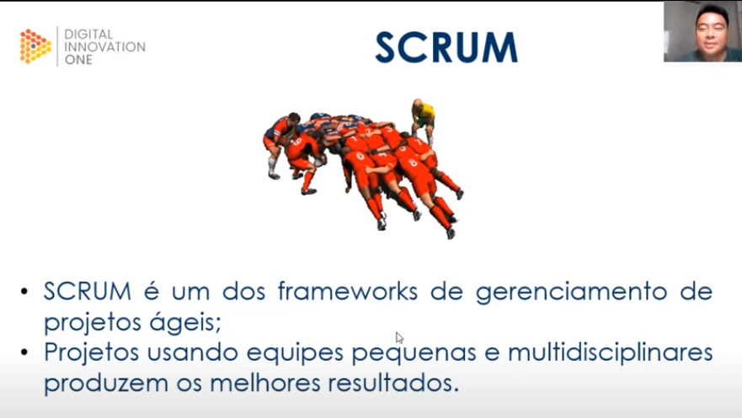

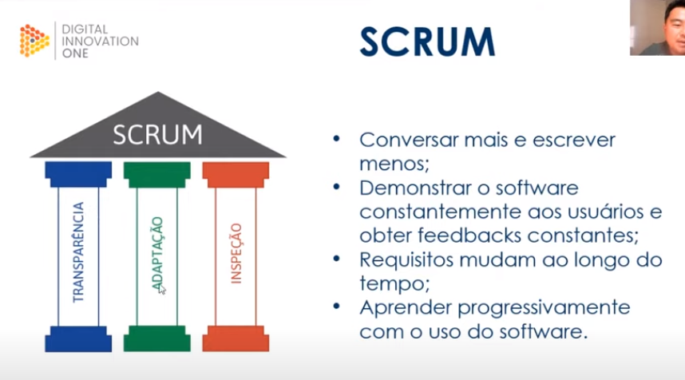

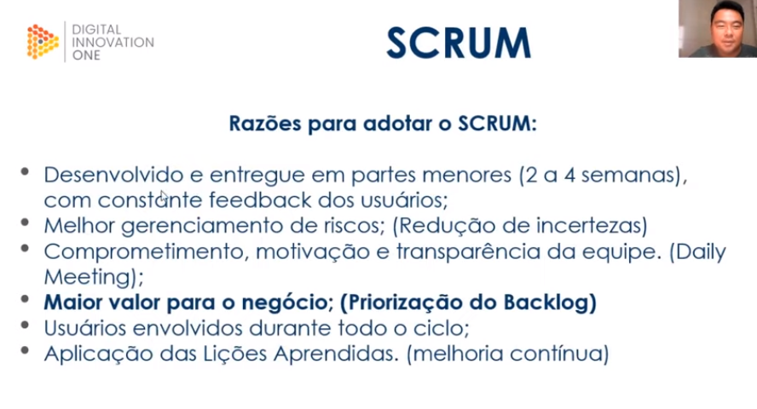

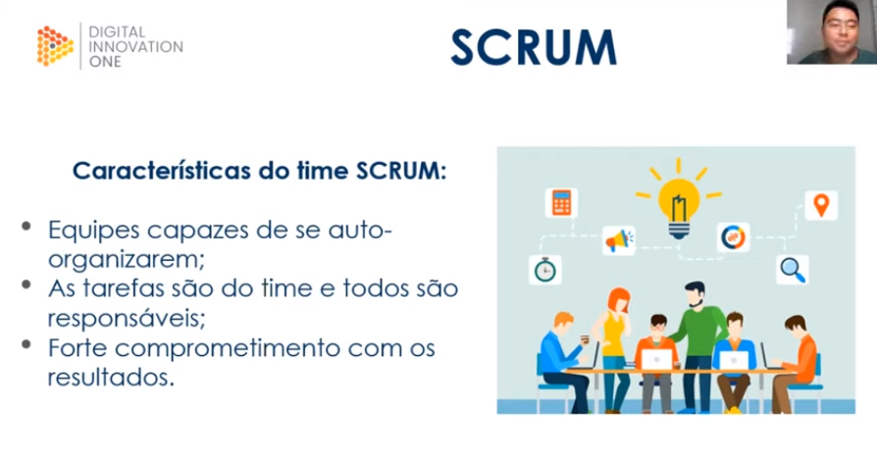

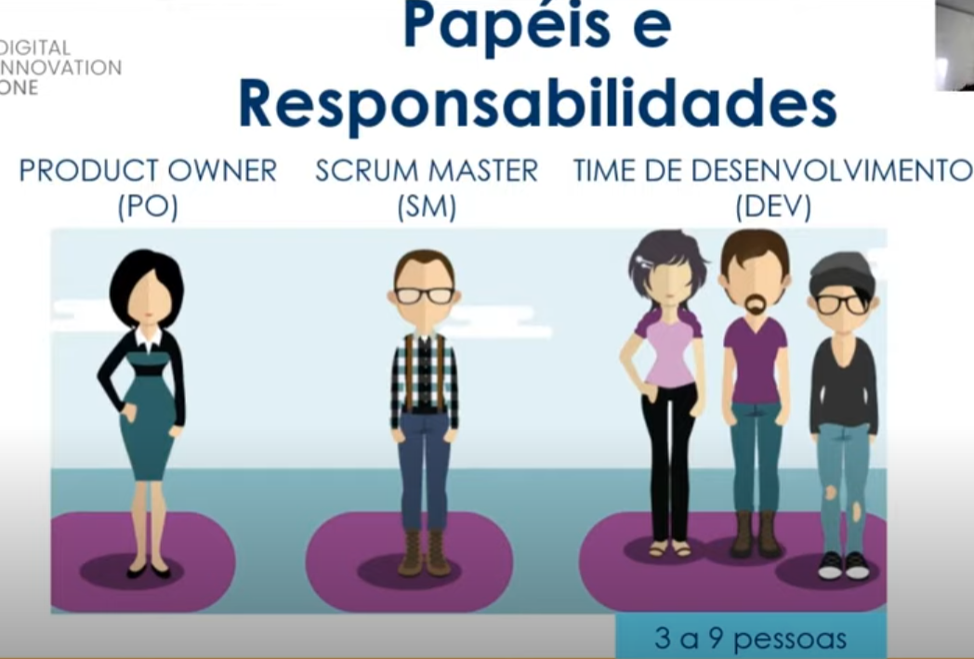

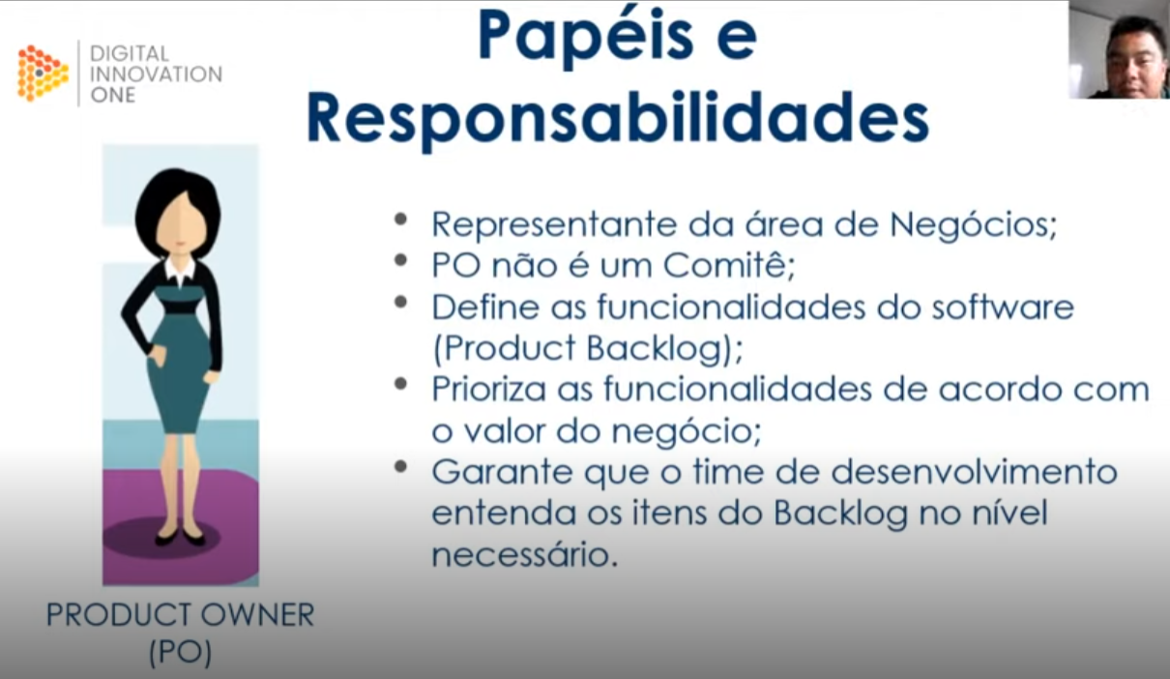

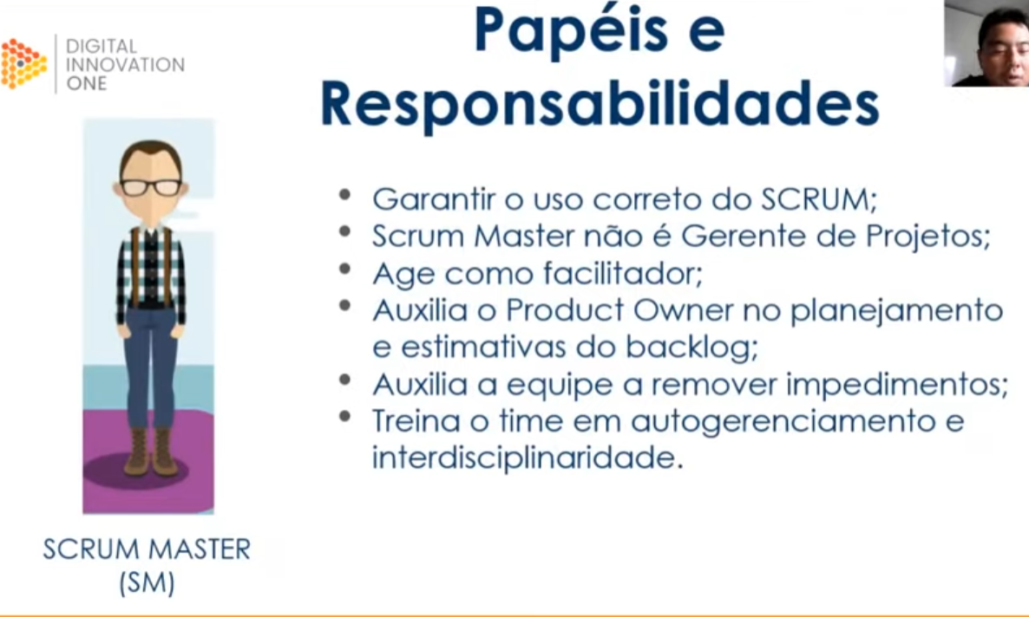

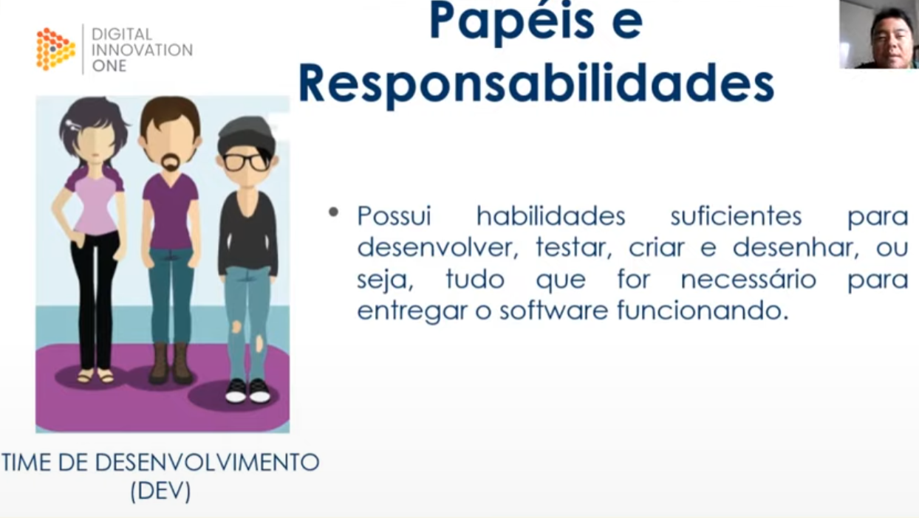

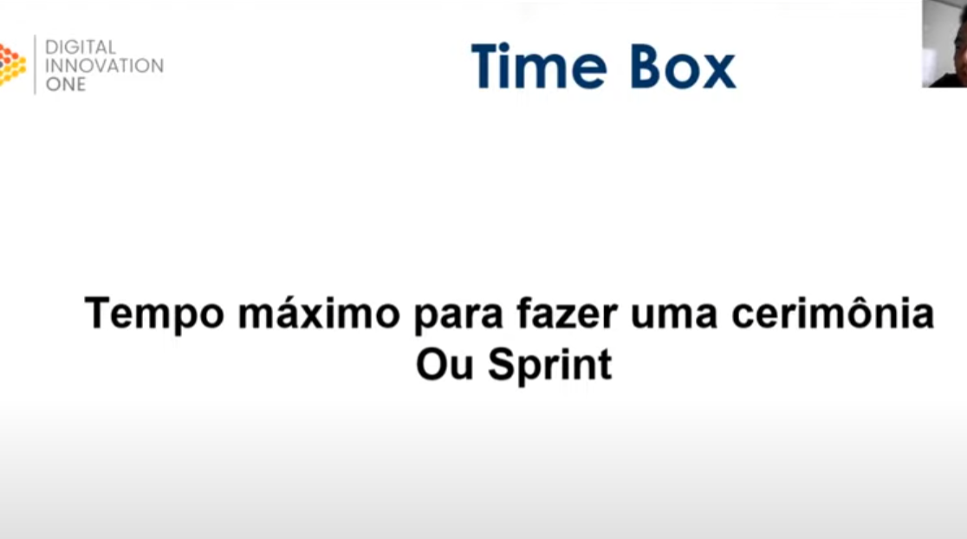

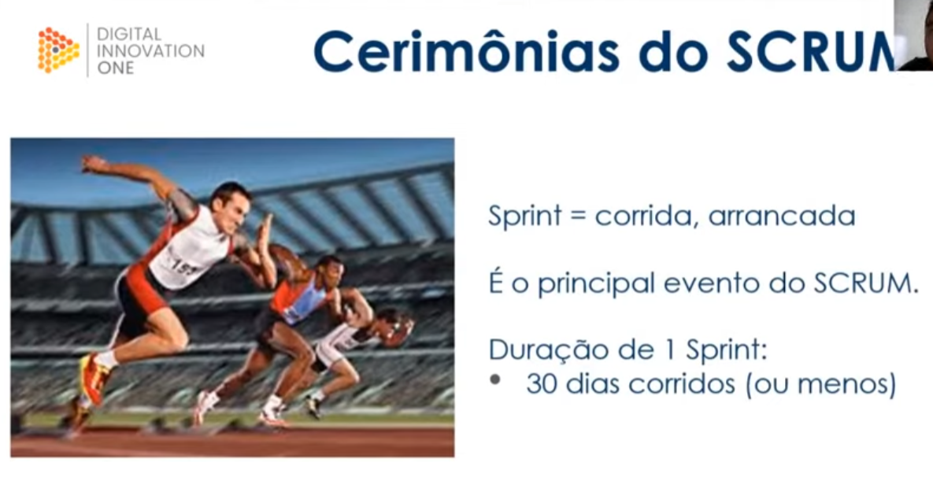

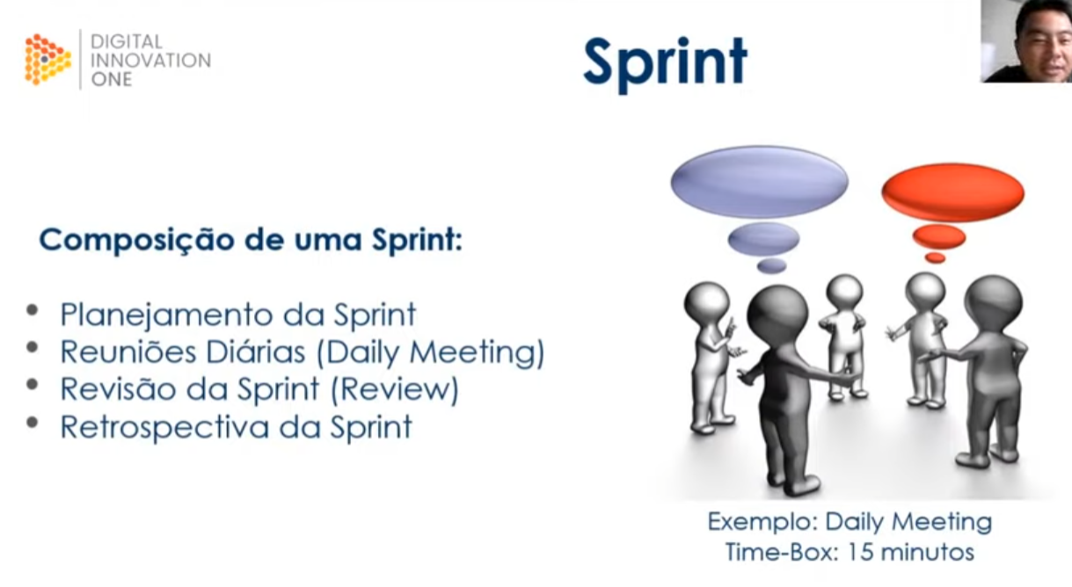

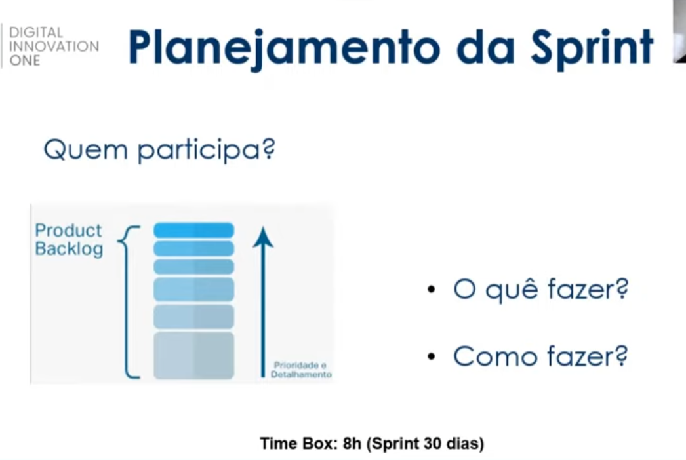

Participam o Product Owner, Scrum Master e Time Dev.

Primeira reunião 8h duração.

1as 4h – objetivo – O que fazer?

PO vai explicar para o time o que ele precisa naquele sprint, explica as funcionalidades e os porque, o time dev vai tirar as dúvidas necessárias em relação ao negocio para entender o que o po quer

Outras 4h pelo time dev , irão quebrar as atividade e entende tecnicamente o que precisa ser feito e o próprio time acaba estimando as atividades, como fazer para entregar o que o PO deseja

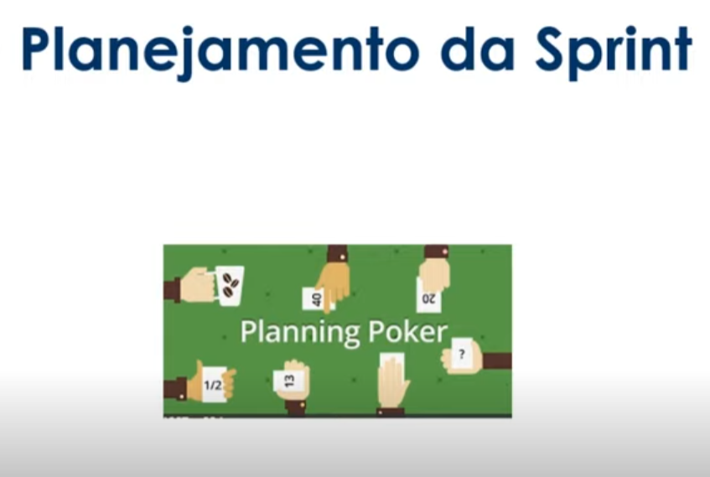

Utiliza baralho e cada um opina uma estimativa de cada tarefa. O time opina para estimar as tarefas

Depois que o time opina as tarefas, irá verificar se tudo o que o PO queria poderá ser entregue na sprint

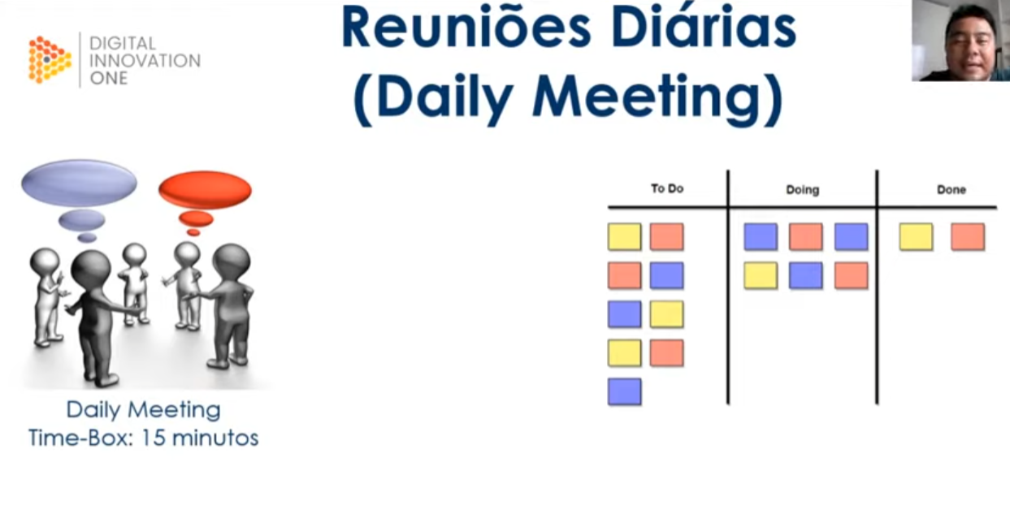

Também conhecida como stand up meeting. Reunião de pé para ser rápida, sem acomodação a pessoa não perde o foco.

O que foi feito no dia anterior?

O que foi feito?

Se há algum impedimento

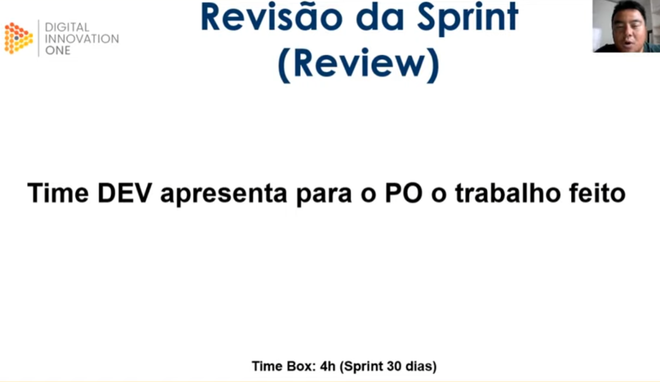

Ocorre no último dia do sprint.

O que for apresentado vai ser aprovado ou não, não há mais tempo para alteração do projeto, se aceitar já irá para produção

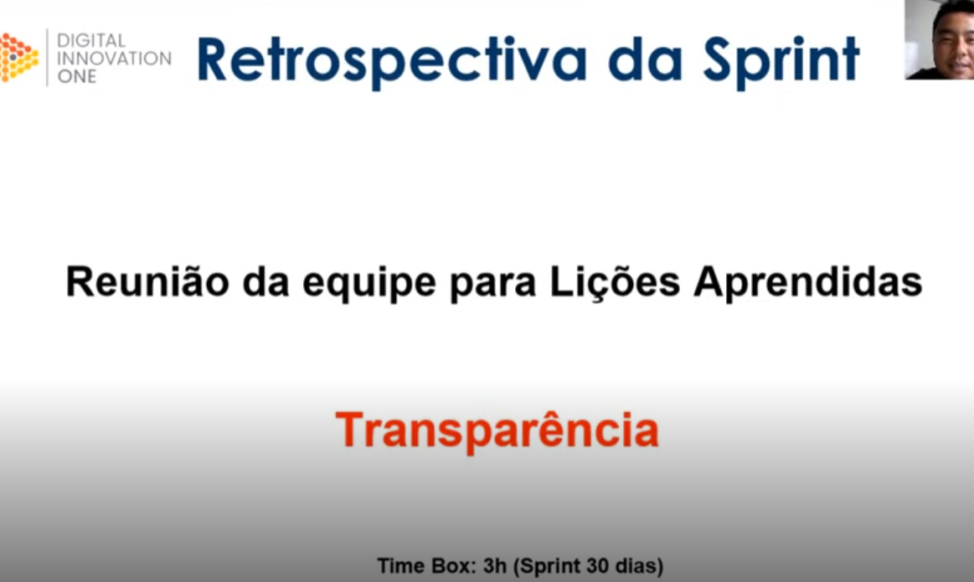

Basicamente participa o time dev (mas os outros tb podem participar)

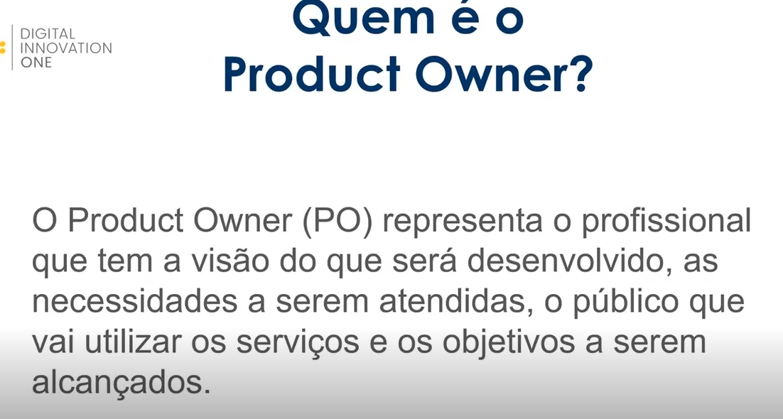

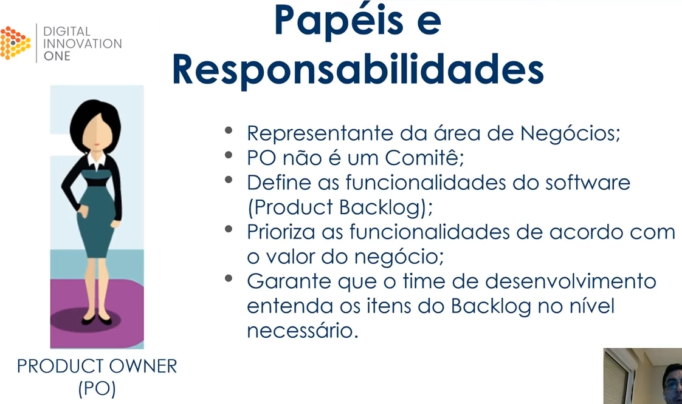

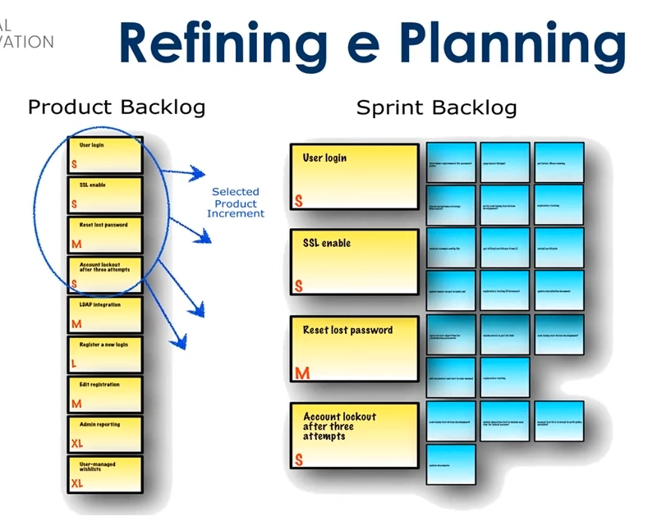

O objetivo da refining é o time já saber previamente o que será desenvolvido e o time já poder fazer questionamento para o PO e os outros envolvidos

Acontece antes do inicio da planning, assim se não souber alguma resposta ele poderá pesquisar para responder,

Na planning haverá diminuir as historias a serem estregues, ao quebrar as historias podem verificar que são mais complexas do que se achava anteriormente, essa quebra se dará na planning e não no inicio da sprint

O PO ira definir o sprint backlog definindo as prioridades

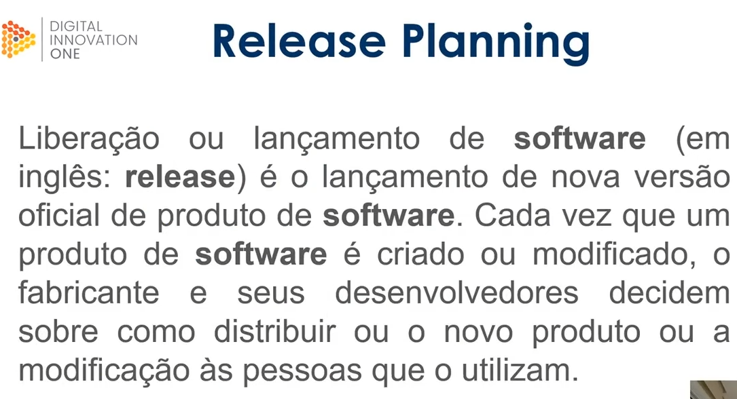

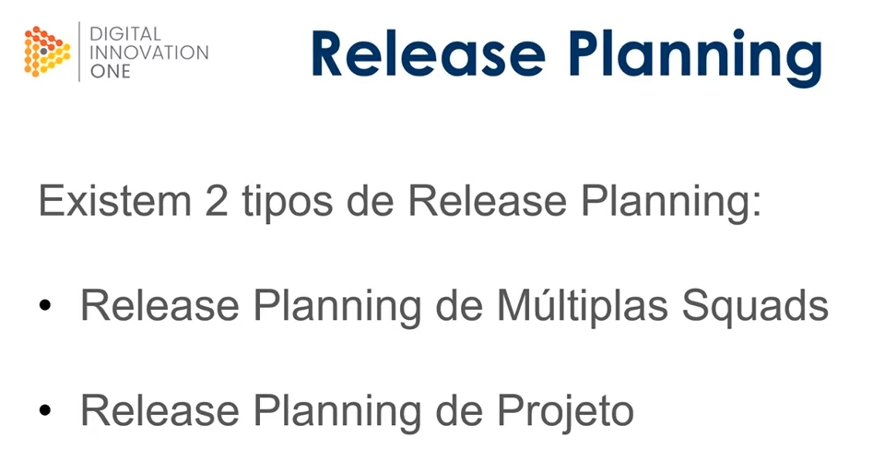

Papel do PO no planejamento da realeasing

DEFINIR AS MAIORES ENTREGAS DE VALOR PARA O CLIENTE

PRIORIZAR AS MAIORES ENTREGAS DE VALOR PARA SEREM DESENVOLVIDAS PRIMEIRO

ORGANIZAR AS SPRINTS PARA QUE SEJA POSSÍVEL CAPTAR O RETORNO DO CLIENTE O MAIS BREVE POSSÍVEL

COM O RETORNO DO CLIENTE IR AJUSTANTO AS ESTORIAS PARA QUE ENTREGUEM CADA VEZ MAIS VALOR

ORGANIZAR QUANDO AS RELEASING SERÃO REALIZADAS PARA AGREGAR CADA VEZ MAIS VALOR

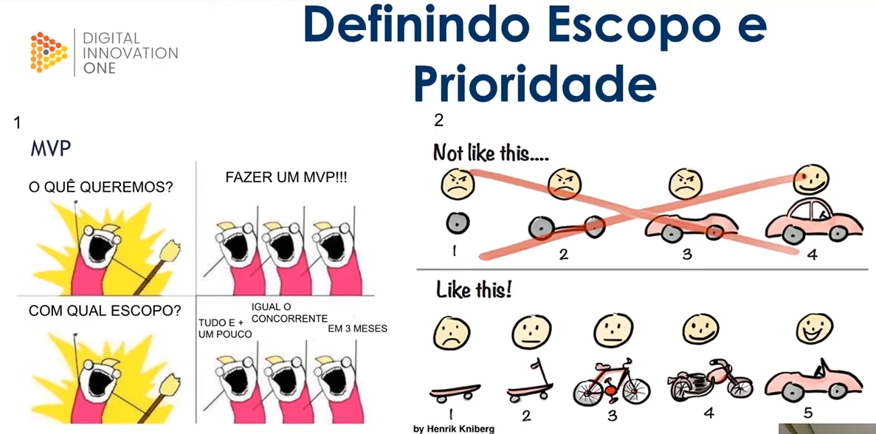

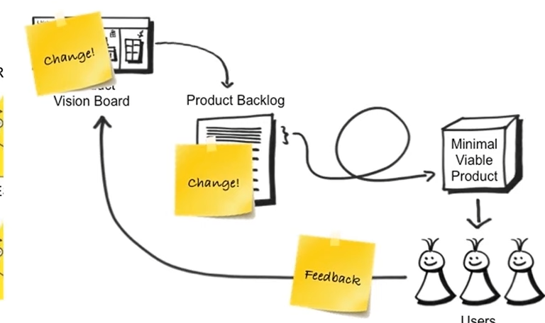

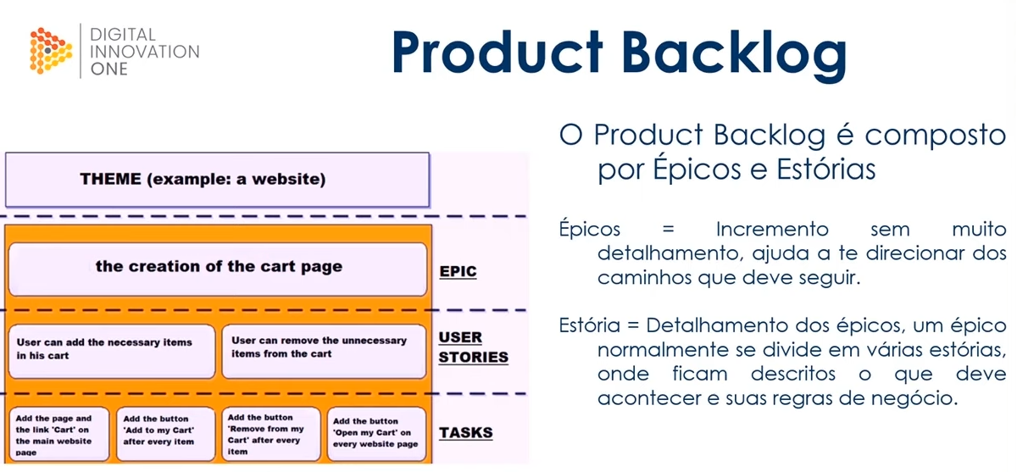

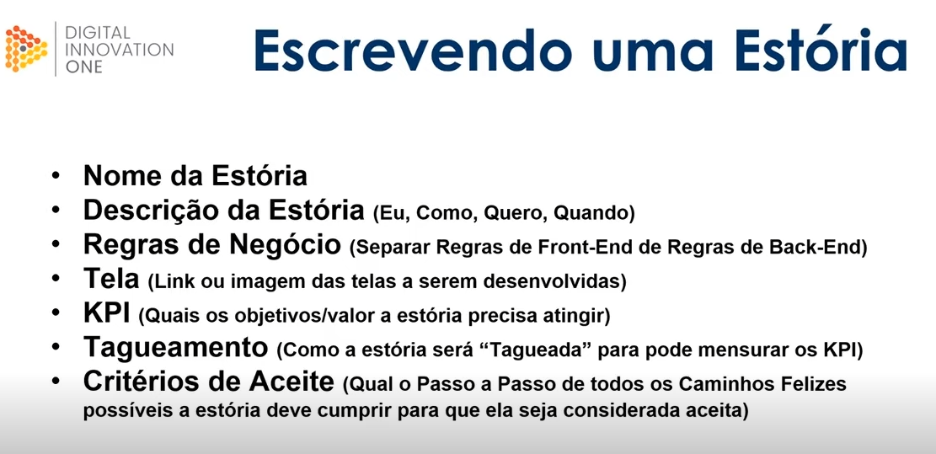

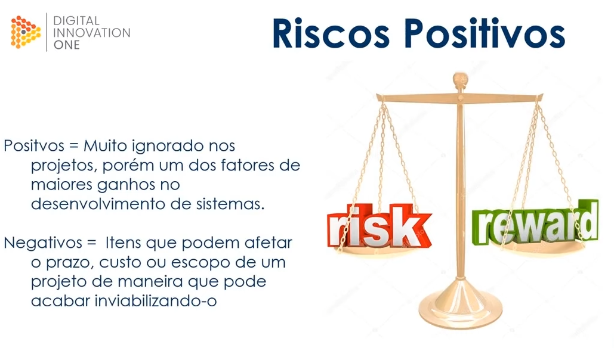

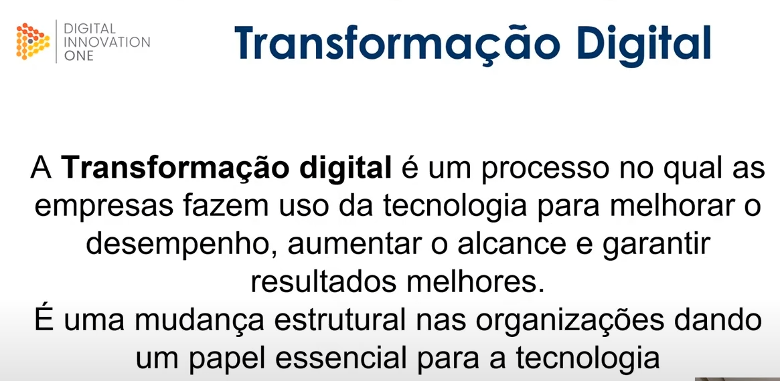



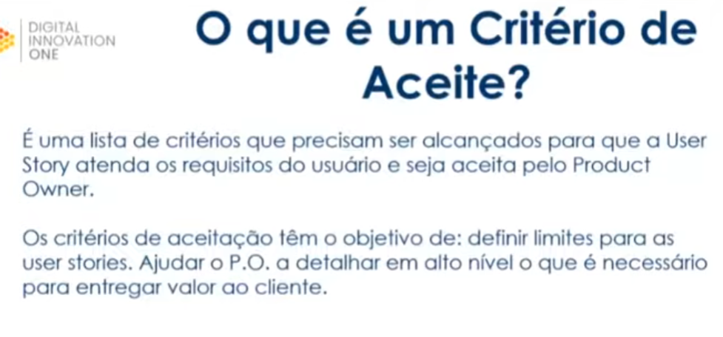

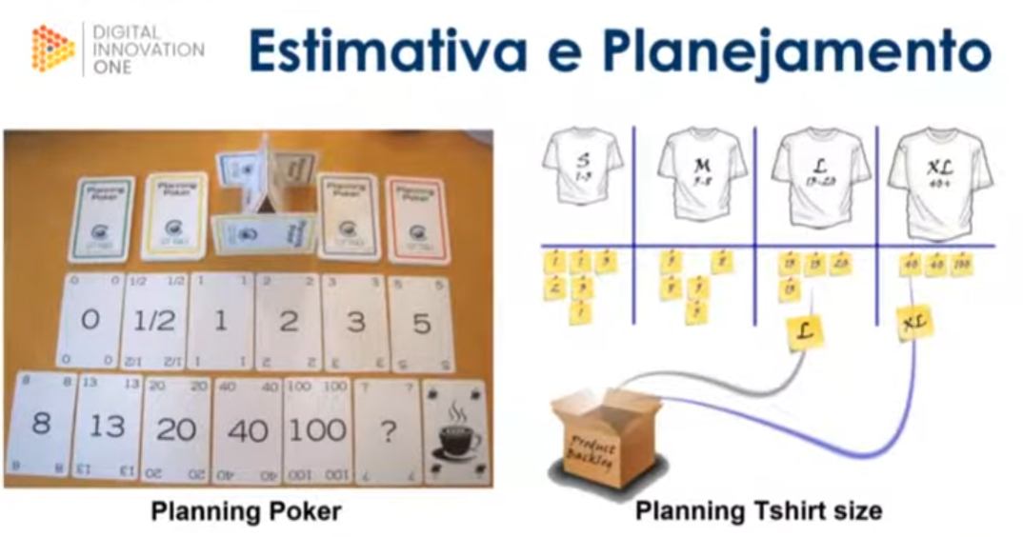

COMPLEXIDADE X ESFORÇO X TEMPO

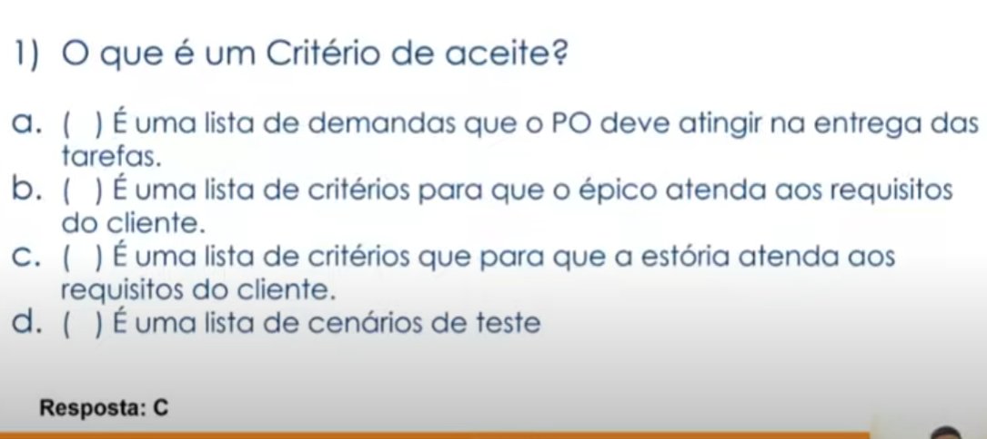

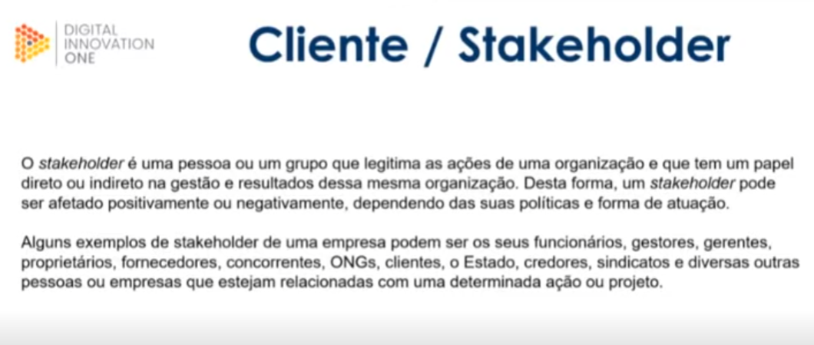

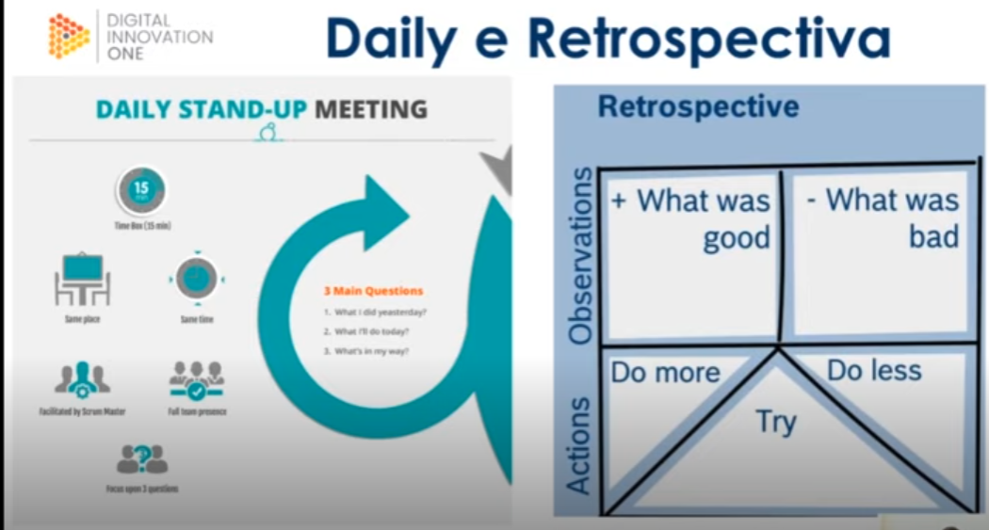

PARA O TIME DE DEV , OS OUTROS PODEM PARTICIPAR

RETROSPECTIVA ACONTECE UMA ÚNICA VEZ, AO FINAL DA SPRINT, DEV E SCRUM MASTER

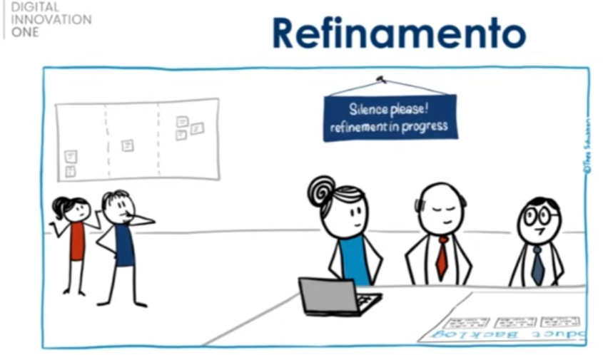

PRESENÇA DE TODO O TIME

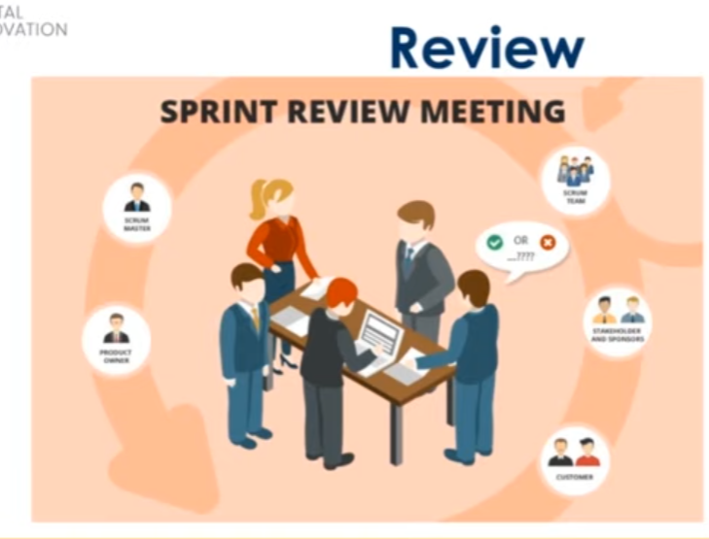

APRESENTADO PELOS DEV, PO E SM PRESENTES NA CERIMONIA

VER O QUE SE ESTA SENDO ENTREGE E VALIDAR O QUE SE PEDIU

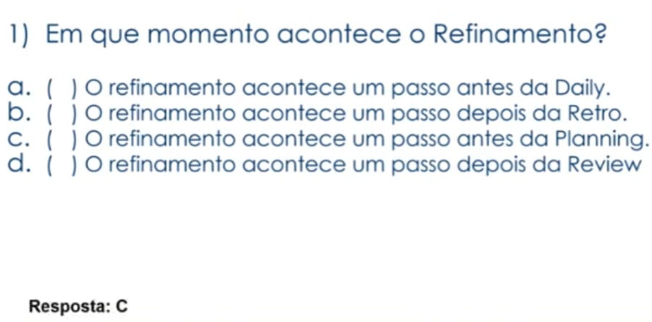

Antes da retro e da review a próxima é a planig o inicio da sprint em si

